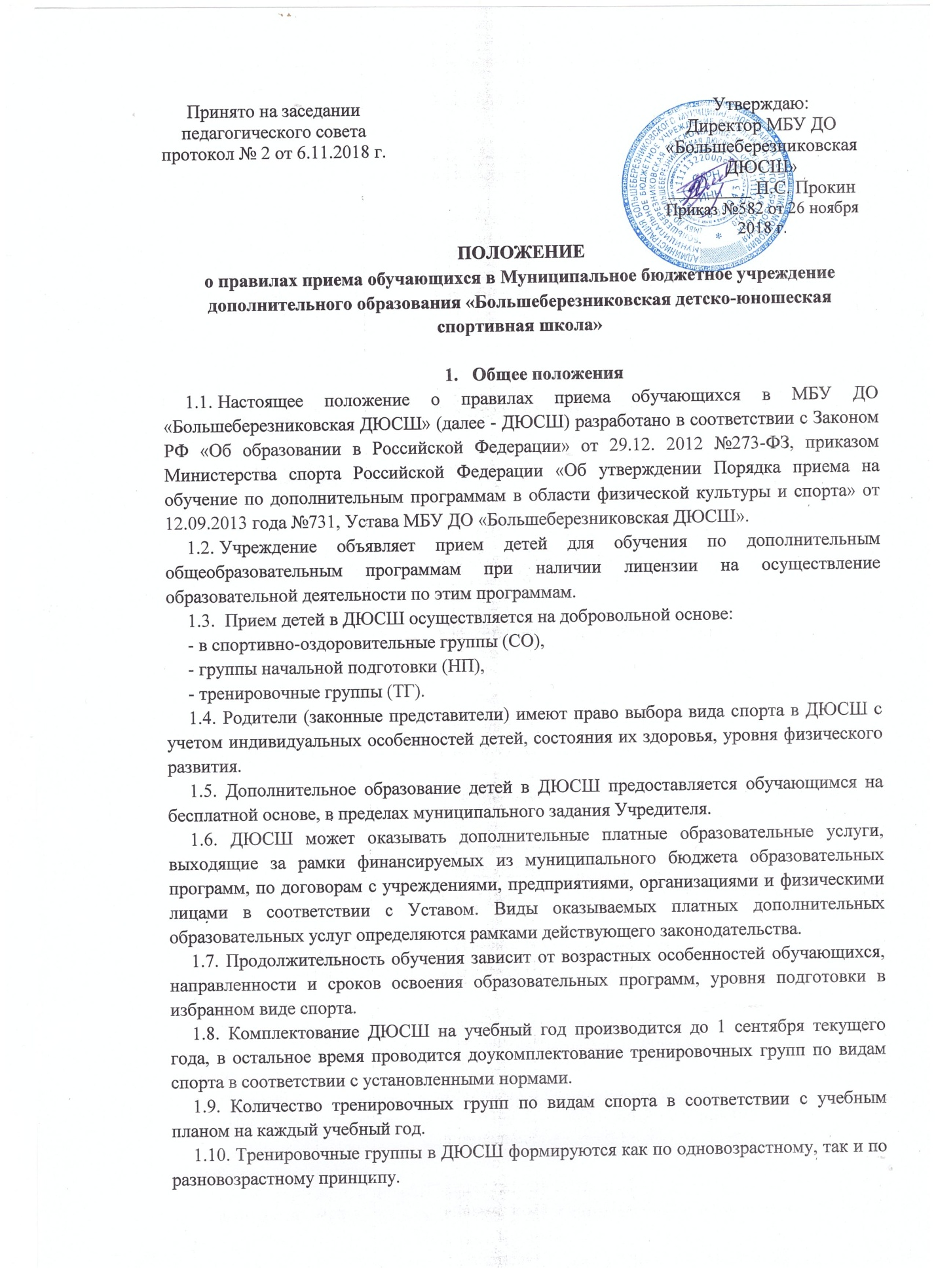

1.11. Обучение в ДЮСШ осуществляется по дополнительным общеразвивающим программам и дополнительным предпрофессиональным программам в области физической культуры и спорта.
1.12. Гражданам, имеющим право на получение дополнительного образования, может быть оказано в приеме только по причине отсутствия свободных мест в ДЮСШ.
2. Правила приема на обучение
по дополнительным общеразвивающим программам

2.1.Обучение по дополнительным общеразвивающим программам реализуется только на спортивно-оздоровительном этапе.
2.2.Прием на обучение по дополнительным общеразвивающим программам проводится без предъявления к результатам индивидуального отбора в спортивно-оздоровительные группы. Приём осуществляется на основании заявления родителей (законных представителей) (Приложение 1) с учётом интересов ребёнка с приложением следующих документов:
1) медицинского заключения о состоянии здоровья ребёнка;
2) копии свидетельства о рождении или паспорта ребёнка.
2.3. Прием детей в ДЮСШ оформляется приказом директора ДЮСШ.
2.4. Спортивно-оздоровительные группы формируются как из вновь зачисляемых в спортивную школу обучающихся, так и обучающихся, не имеющих по каким-либо причинам возможности продолжать занятия на других этапах спортивной подготовки.
2.5. В спортивно-оздоровительные группы принимаются дети, возраст которых должен соответствовать требованиям нормативно-правовых документов, регулирующих деятельность спортивных школ.
2.6. Прием в спортивно-оздоровительные группы осуществляется в течение всего учебного года.
2.7. Содержание дополнительных общеразвивающих программ и сроки обучения по ним определяются образовательной программой, разработанной и утвержденной ДЮСШ, с учётом запросов детей, потребностей семьи, образовательных учреждений, детских и юношеских общественных объединений и организаций, особенностей социально-экономического развития региона и национально-культурных традиций.

3. Правила приема на обучение по дополнительным предпрофессиональным программам в области физической культуры и спорта

3.1. Настоящие правила регламентируют прием граждан по дополнительным предпрофессиональным программам в области физической культуры и спорта на основании результатов индивидуального отбора лиц, имеющих необходимые для освоения соответствующей образовательной программы способности в области физической культуры и спорта (далее - поступающих), за счет средств соответствующего бюджета. При приеме граждан на обучение по образовательной программе требования к уровню их образования не предъявляются.
3.2. Индивидуальный отбор проводится в целях выявления у поступающих физических, психологических способностей и (или) двигательных умений, необходимых для освоения соответствующих образовательных программ.
Для проведения индивидуального отбора поступающих ДЮСШ проводит тестирование.
3.3. В целях организации приема и проведения индивидуального отбора поступающих в ДЮСШ создаются приемная и апелляционная комиссии. Регламенты работы комиссий определяются локальным нормативным актом ДЮСШ. Составы комиссий утверждаются приказом директора ДЮСШ. В состав комиссий входят: председатель комиссии, заместитель председателя комиссии, члены комиссии. Секретарь комиссии может не входить в состав комиссий.
3.4. Председателем приемной комиссии является директор ДЮСШ. Состав приемной комиссии (не менее пяти человек) формируется из числа тренерско-преподавательского состава.
3.5. Председателем апелляционной комиссии является заместитель директора ДЮСШ.
Состав апелляционной комиссии (не менее трех человек) формируется из числа тренеров-преподавателей, не входящих в состав приемной комиссии.
3.6. При организации приема поступающих руководитель ДЮСШ обеспечивает соблюдение их прав, прав их законных представителей, установленных законодательством Российской Федерации, гласность и открытость работы приемной и апелляционной комиссий, объективность оценки способностей и склонностей поступающих.
3.7. До 1 мая ДЮСШ на своем информационном стенде и официальном сайте в информационно-телекоммуникационной сети "Интернет" размещает следующую информацию и документы с целью ознакомления с ними поступающих и их законных представителей:
копию устава ДЮСШ;
копию лицензии на осуществление образовательной деятельности (с приложениями);
локальные нормативные акты, регламентирующие организацию образовательного и тренировочного процессов по образовательным программам и программам спортивной подготовки (при их наличии);
условия работы приемной и апелляционной комиссий ДЮСШ;
количество бюджетных мест в соответствующем году по образовательным программам (этапам, периодам обучения) и программам спортивной подготовки (при наличии), а также количество вакантных мест для приема поступающих (при наличии);
сроки приема документов для обучения по образовательным программам в соответствующем году;
сроки проведения индивидуального отбора поступающих в соответствующем году;
формы отбора поступающих и его содержание по каждой образовательной программе;
требования, предъявляемые к физическим (двигательным) способностям и к психологическим особенностям поступающих;
систему оценок (отметок, баллов, показателей в единицах измерения), применяемую при проведении индивидуального отбора поступающих;
условия и особенности проведения индивидуального отбора для поступающих с ограниченными возможностями здоровья;
правила подачи и рассмотрения апелляций по процедуре и (или) результатам индивидуального отбора поступающих;
сроки зачисления поступающих в ДЮСШ.
3.8. Количество поступающих на бюджетной основе для обучения по образовательным программам определяется учредителем образовательной организации в соответствии с муниципальным заданием на оказание муниципальных услуг. ДЮСШ вправе осуществлять прием поступающих сверх установленного муниципального задания на оказание государственных муниципальных услуг на обучение на платной основе.
3.9. Приемная комиссия образовательной организации обеспечивает функционирование специальных телефонных линий, а также раздела сайта ДЮСШ в информационно-телекоммуникационной сети "Интернет" для оперативных ответов на обращения, связанные с приемом поступающих.

Организация приема и зачисления поступающих
3.10. Организация приема и зачисления поступающих, а также их индивидуальный отбор осуществляются приемной комиссией ДЮСШ. Прием документов проводится с 01 июня по 31 июля.
3.11. Прием в ДЮСШ на обучение по образовательным программам осуществляется по письменному заявлению поступающих (Приложение 2), достигших 14-летнего возраста, или законных представителей поступающих.
В заявлении о приеме в ДЮСШ указываются следующие сведения:
наименование образовательной программы, на которую планируется поступление;
фамилия, имя и отчество (при наличии) поступающего;
дата рождения поступающего;
фамилия, имя и отчество (при наличии) законных представителей поступающего;
номера телефонов законных представителей поступающего (при наличии);
адрес места регистрации и (или) фактического места жительства поступающего.
В заявлении фиксируются факт ознакомления законных представителей с уставом ДЮСШ и ее локальными нормативными актами, а также согласие на проведение процедуры индивидуального отбора поступающего.
3.12. При подаче заявления представляются следующие документы:
копия свидетельства о рождении поступающего;
медицинские документы, подтверждающие отсутствие у поступающего противопоказаний для освоения образовательной программы в области физической культуры и спорта;
2 фотографии поступающего 3x4.
3.13. На каждого поступающего заводится личное дело, в котором хранятся все сданные документы и материалы результатов индивидуального отбора.
Личные дела поступающих хранятся в образовательной организации не менее трех месяцев с начала объявления приема в ДЮСШ.
Организация проведения индивидуального отбора поступающих
3.14. Индивидуальный отбор поступающих в ДЮСШ проводит приемная комиссия. Сроки проведения индивидуального отбора поступающих - с 01 по 25 сентября.
3.15. Индивидуальный отбор поступающих проводится в форме сдачи нормативов по общей и специальной физической подготовке с целью зачисления лиц, обладающих способностями в области физической культуры и спорта, необходимыми для освоения соответствующей образовательной программы с учетом федеральных стандартов спортивной подготовки.
3.16. Во время проведения индивидуального отбора поступающих присутствие посторонних лиц допускается только с разрешения директора ДЮСШ.
3.17. Результаты индивидуального отбора объявляются не позднее чем через три рабочих дня после его проведения. Объявление указанных результатов осуществляется путем размещения пофамильного списка-рейтинга с указанием показателей в единицах измерения, полученных каждым поступающим по итогам индивидуального отбора.
Данные результаты размещаются на информационном стенде и на официальном сайте ДЮСШ в информационно-телекоммуникационной сети "Интернет" с учетом соблюдения законодательства Российской Федерации в области персональных данных.
3.18. ДЮСШ предусматривается проведение дополнительного отбора для лиц, не участвовавших в первоначальном индивидуальном отборе в установленные ДЮСШ сроки по уважительной причине, в пределах общего срока проведения индивидуального отбора поступающих.
Подача и рассмотрение апелляции. Повторное проведение отбора поступающих
3.19. Законные представители поступающих вправе подать апелляцию по процедуре и (или) результатам проведения индивидуального отбора в апелляционную комиссию не позднее следующего рабочего дня после объявления результатов индивидуального отбора. Апелляция рассматривается не позднее одного рабочего дня со дня ее подачи на заседании апелляционной комиссии, на которое приглашаются законные представители поступающих, подавшие апелляцию.
Для рассмотрения апелляции секретарь приемной комиссии направляет в апелляционную комиссию протоколы заседания приемной комиссии, результаты индивидуального отбора.
3.20. Апелляционная комиссия принимает решение о целесообразности или нецелесообразности повторного проведения индивидуального отбора в отношении поступающего, законные представители которого подали апелляцию.
Решение принимается большинством голосов членов апелляционной комиссии, участвующих в заседании, при обязательном присутствии председателя комиссии. При равном числе голосов председатель апелляционной комиссии обладает правом решающего голоса.
Решение апелляционной комиссии оформляется протоколом, подписывается председателем и доводится до сведения подавших апелляцию законных представителей поступающего под роспись в течение одного рабочего дня с момента принятия решения, после чего передается в приемную комиссию.
3.21. Повторное проведение индивидуального отбора поступающих проводится в течение трех рабочих дней со дня принятия решения о целесообразности такого отбора в присутствии не менее двух членов апелляционной комиссии.
3.22. Подача апелляции по процедуре проведения повторного индивидуального отбора поступающих не допускается.
Правила зачисления и дополнительный прием поступающих в образовательную организацию
3.23. Зачисление поступающих в ДЮСШ на обучение по образовательным программам оформляется приказом директора ДЮСШ на основании решения приемной комиссии или апелляционной комиссии с 26 по 30 сентября.
3.24. При наличии мест, оставшихся вакантными после зачисления по результатам индивидуального отбора поступающих, учредитель может предоставить ДЮСШ право проводить дополнительный прием поступающих. Зачисление на вакантные места проводится по результатам дополнительного индивидуального отбора.
3.25. Дополнительный индивидуальный отбор поступающих осуществляется в сроки, утверждённые приказом ДЮСШ, в порядке, установленном главой III настоящих правил. Сроки дополнительного приема поступающих публикуются на информационном стенде ДЮСШ и на официальном сайте ДЮСШ в информационно-телекоммуникационной сети "Интернет".

